Religia
3 kwietnia 2020r.

Przeżegnaj się i zmów modlitwę
Aniele stróżu mój
Ty zawsze przy mnie stój
rano wieczór we dnie w nocy bądź
mi zawsze ku pomocy.
Broń mnie od wszystkiego złego
I doprowadź do żywota wiecznego.
Amen

Niedziela Palmowa, czyli Męki Pańskiej

Uroczysty wjazd Jezusa do Jerozolimy. Ludzie zgotowali Mu niemal królewskie powitanie. Palmy i płaszcze rzucane pod nogi Mesjasza wjeżdżającego na oślęciu robią wrażenie. Ponadto okrzyki: Hosanna! i Błogosławiony Ten, który przychodzi w imię Pańskie! oraz nawiązanie do króla Dawida sugerują, że Jezus jest Kimś więcej niż tylko Nauczycielem i Kimś więcej niż tylko człowiekiem.
Tydzień, w czasie którego będziemy przeżywać największe Święta naszej wiary, Triduum Paschalne, rozpoczynające się w Wielki Czwartek Mszą Wieczerzy Pańskiej a kończące się w Niedziele Zmartwychwstania. Niedziela Palmowa przypomina o historycznym wjeździe Jezusa do Jerozolimy, zapowiedzianym przez proroka Zachariasza.
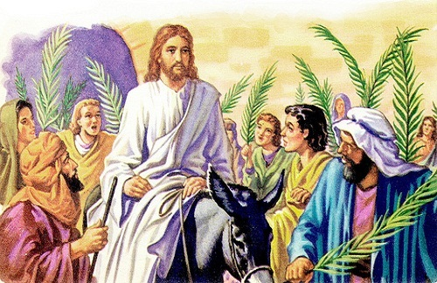
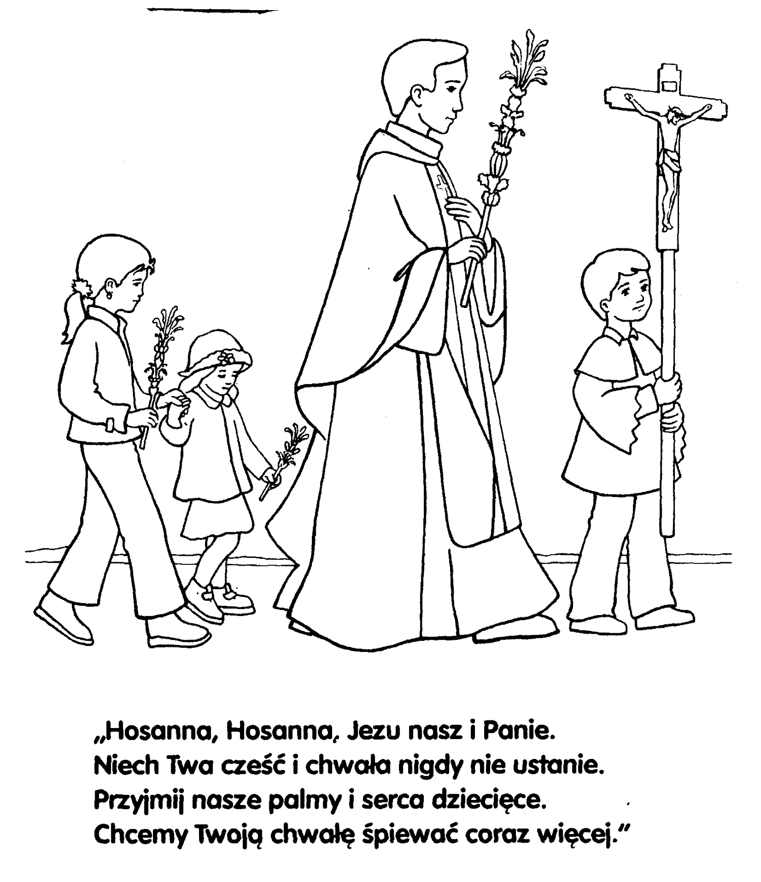
Pokoloruj obrazek

Wysłuchaj piosenki ,,Małe Aniołki”
https://www.youtube.com/watch?v=CY8cXOmMTkg

